13 Маркшейдерские работы при проведении выездных и разрезных траншей. Маркшейдерские работы при строительстве автомобильных и железных дорог

План лекции:
1 Маркшейдерские работы при проведении траншей;
2 Трассирование и разбивка траншей;
3 Особенности маркшейдерского обеспечения при проведении капитальных траншей;
4 Виды маркшейдерских работ при строительстве железнодорожного транспорта;
5 Виды уклонов и их определение;
6 Особенности разбивки железнодорожных путей переводов;
7 Особенности разбивки при строительстве автомобильных дорог.

13.1 Маркшейдерские работы при проведении траншей

Маркшейдерские работы, связанные с проведением въездных и разрезных траншей и съездов тем или иным способом, заключаются в следующем (рис. 13.1):
- перенесении в натуру проектной оси выработки, ее поперечных сечений и высотных отметок (профиля почвы выработки); контроле правильности проведения выработок по заданному направлению, сечению и высотным отметкам;
- определении подлежащих выемке и фактически вынутых объемов пород.
Основанием для проведения капитальных вскрывающих месторождение выработок является утвержденный проект: генеральный план карьера; планы въездных и разрезной траншей, в которых должны быть указаны числовые значения координат х, у, устья траншеи, дирекционные углы осей и поворотные углы, радиусы кривых, высотные отметки почвы траншеи или начальная отметка и руководящий уклон; поперечные сечения траншей.
После разбивки продольной оси траншеи производят нивелировку по пикетам через 20 или 50 м, а также детальную тахеометрическую съемку всей полосы, захватываемой траншеей, или поперечную нивелировку. По данным нивелировки и съемки составляют рабочий проект — план и поперечные сечения траншеи.
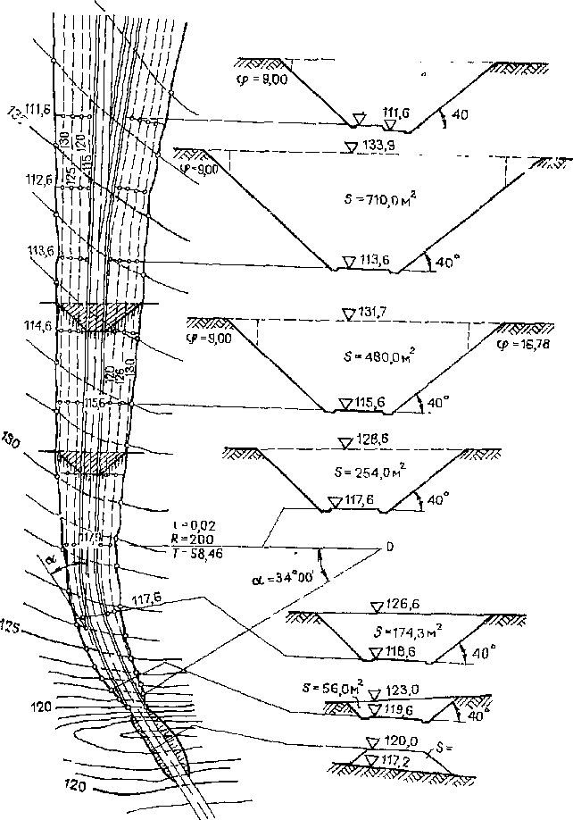

Рисунок 13.1 - План-проект траншей

13.2 Трассирование и разбивка траншей

Трассирование и разбивка траншей, проводимых экскаваторами, оборудованными механической лопатой или драглайном, без применения или с частичным применением буровзрывных работ имеет место в случаях проведения:
- въездов в карьер по склону горы с отвалом породы под откос или погрузкой породы на транспорт; въездных и разрезных траншей сплошным забоем;
- глубоких въездных траншей на нижние горизонты карьера, проводимых ступенчатыми забоями.
При проведении въездов в карьер по склону примерно по оси трассы через 20 — 50 м разбивают временные пикеты А, В, Си т, д. После определения положения нулевых точек почвы трассы производят спрямление ее при наличии заметных углов поворота разбивают кривые.
Спрямленную ось трассы закрепляют кольями с постановкой на них вех, которые указывают направление для машиниста экскаватора.
При проведении въездных траншей, кроме того, кольями или короткими вехами 4 — 4', 5—5', 6—6' и т. д. отмечают верхние бровки. Одновременно с этим разбивают ось пути, располагаемого на бровке траншеи, а при работе драглайна — ось породного отвала, что в значительной степени облегчает работу машиниста экскаватора, а также гарантирует от перебора и недобора грунта.
Высотные отметки почвы траншеи задают на расстояниях также 20 — 30 м грунтовыми реперами (пикетами). В целях удобства пользования реперами их следует располагать с некоторым смещением относительно оси траншеи по линии хода одной из гусениц экскаватора, причем торцы забитых реперов (колышков) должны соответствовать проектным отметкам траншеи.
При значительной площади поперечного сечения траншеи проводят ступенчатыми забоями (заходками). Необходимые направления при этом задают как по траншее в целом, так и по каждой заходке в отдельности.
При отсутствии проекта, предусматривающего деление траншеи на заходки, составляют рабочий проект с учетом основных параметров машин (радиуса и высоты черпания и разгрузки). В состав проекта входят:
общий план траншеи с поперечными сечениями, на которых наносят отдельные заходки; профиль откаточного пути по бровке первой заходки, который может быть составлен по топографическому плану; профили почв отдельных заходок с учетом допустимых уклонов.
Трассирование и разбивку в натуре траншей, проводимых ступенчатыми забоями (рис. 13.2), следует осуществлять в приведенной последовательности:
1) разбивают и закрепляют основную ось траншеи и ее бровки, знаки (колья, металлические стержни) устанавливают на расстоянии 20—30 м по оси, поворотные точки трассы выносят за пределы траншеи;
2) разбивают и закрепляют в натуре ось первой заходки и ось пути, если порода от первой заходки поступает на транспорт, или ось отвала, если первая заходка проводится с отвалом породы на борт;
3) отмечают в натуре нулевую точку начала заходки 1 и задают первые два-три репера вертикального направления с последующим перенесением заданного направления по мере подвигания забоя заходки,
4) для последующих заходок 2, 3 и т. д. разбивают их оси или оси путей, укладываемых по почве заходки, с таким расчетом, чтобы ось пути была параллельна оси заходки. На рис. 7.12, а видно, что заходка 1 была пройдена с отвалом породы на полосу заходки 2, а заходка 2 проводится вместе с погрузкой породы заходки 2 и навала породы от заходки 1 и т. д.
При проведении въездных траншей как сплошным, так и ступенчатыми забоями в песчано-глинистых породах, склонных к оползанию и размыву, особое внимание следует уделять величине угла и формированию откосов, а также дренажу и балластировке транспортных путей.
Определение объемов вынутой породы при проведении траншей осуществляется, как правило, способом вертикальных сечений по поперечным профилям, составленным через 10—20 м, используя данные детальной маркшейдерской съемки.
Трассирование и разбивка траншей, проводимых сериями взрывов. При проведении траншей в скальных породах скважины располагают в блоке сериями по четыре-пять рядов и более.
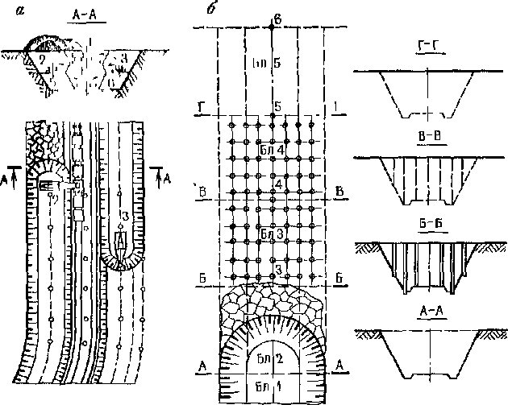
Рисунок 13.2 - Проведение траншеи ступенчатыми забоями

Разбивочные работы при проведении разрезных траншей и съездов. Выбор способа вскрытия определяется надежностью транспортной связи рабочих горизонтов карьера с поверхностью, удобством подготовки и сроками ввода в эксплуатацию рабочих горизонтов, а также эффективностью и безопасностью проведения горных работ.
Способ массового взрыва на выброс заключается в том, что большие заряды ВВ помещают в специально проведенные минные камеры (относительно неглубокие штольни, шурфы, колодцы и пр.). Расположенные на глубине по определенному направлению сосредоточенные заряды ВВ после взрывания не только разрушают породу вскрыши, но при применении специальных транспортных зарядов выбрасывают значительную часть ее в нужном направлении за пределы поля карьера, если эти площади не являются сельскохозяйственными угодьями.
Исходными данными для заложения минных выработок является графическая часть проекта массового взрыва:
детальный топографический план в масштабе 1:500 с нанесением на нем оси траншеи, устьев минных выработок, планового положения и высотных отметок минных камер (зарядов); продольный (геологический) разрез траншеи с нанесением минных камер и выработок, соединяющих последние с поверхностью.
После проведения выработок, заряжания минных камер и взрыва от тех же опорных пунктов, от которых производилась первоначальная тахеометрическая пли фототеодолитная съемка, производят повторную детальную съемку всего участка, затронутого массовым взрывом.
Определение результатов массового взрыва осуществляется способом вертикальных сечений или, что проще и удобнее, объемной палеткой с предварительным составлением плана изомощностей удаленной или наваленной породы.
Для полной оценки эффективности массового взрыва учету подлежат:
- общий объем взорванной и выброшенной горной массы из котлована;
- объем взорванной породы, оставшейся на дне котлована;
- объем навала взорванной породы, оставшейся в пределах карьерного поля;
- объем взорванной породы, выброшенной за пределы границ карьерного поля.
После проведения массового взрыва на одном или обоих откосах котлована производят высотную разбивку горизонтов (уступов), после которой осуществляют переход на обычные поуступные буровзрывные работы с отгрузкой горной массы экскаваторами.
При проведении разрезных траншей экскаваторами почву первой пионерной траншеи делают горизонтальной. В дальнейшем она служит рабочей площадкой первого вскрышного уступа. Поэтому последующие экскаваторные заходки первого уступа проводят параллельно оси разрезной траншеи (железнодорожным путям) в одну или обе стороны.
Более глубокие горизонты карьера при рельсовом и автомобильном транспорте горной массы вскрывают тупиковыми и спиральными траншеями (съездами) или комбинированным способом. Наиболее распространенным является способ вскрытия тупиковыми траншеями, который в транспортном отношении характеризуется системой стационарных тупиковых рельсовых съездов, укладываемых в капитальных въездных траншеях или по нерабочему борту карьера. Разновидностью этого способа вскрытия являются скользящие съезды, устраиваемые на рабочем борту, основанием которых часто является взорванная горная масса.
При проведении тупиковых съездов маркшейдерские работы выполняются в следующем порядке:
1) производят нивелирование трассы существующего горизонта по пикетам через 10 или 20 м и составляют профиль;
2) по известной проектной высоте уступа , заданному уклону и радиусам вертикальных кривых , сопрягающих профиль выработок с различными уклонами , определяют
приближенную длину съезда
3) от ближайшего опорного пункта и репера переносят в натуру начальную точку трассы съезда;
4) при проведении начальной и конечной частей съезда особое внимание следует уделять контролю верхнего и нижнего вертикальных сопряжений, т. е. участкам вертикальных кривых;
5) после балластировки и укладки путей производят нивелирование съезда по головке рельсов, отклонение от проектных отметок по отдельным пикетам не должно превышать ±10 мм.
Прямые участки выработок откладывают рулеткой, углы поворота строят теодолитом при двух положениях зрительной трубы.
Проведение выработок с заданным подъемом или уклоном осуществляют с помощью профилемеров, светоуказателей или по заданным реперам. Если выработку проводят по пласту или по проводнику пласта, то профилируют ее в тех случаях, когда встречают геологическое нарушение.
По всем дренажным выработкам в процессе их проведения ежемесячно производят дополнительную теодолитную съемку и геометрическое нивелирование с контрольными замерами поперечных сечений
Одновременно с проведением дренажных горных выработок производят разбивку точек и задание направлений для бурения дренажных скважин-фильтров.
На весь комплекс дренажных выработок карьера составляют план (в масштабе 1: 1000—1: 2000), который в дальнейшем (при эксплуатации и проведении дополнительных дренажных выработок) систематически пополняется.

13.4 Маркшейдерские работы при строительстве автомобильных и железных дорог

При открытых разработках применяются следующие виды транспорта: рельсовый, автомобильный, конвейерный, отвальные мосты, воздушно-канатный, скиповой и гидротранспорт.
В зависимости от принятого проектом вида транспорта грузов на карьере маркшейдерско-геодезические работы, связанные со строительством и дальнейшим развитием транспортных коммуникаций, имеют свои особенности.
Транспортирование грузов по рельсовым путям является одним из широко распространенных на крупных карьерах. Протяженность железнодорожных путей на ряде карьеров достигает 100—150 км. Электропоезда, состоящие из думпкаров грузоподъемностью до 100 т и более, по стационарным внутрикарьерным путям развивают большие скорости.
Поэтому к производству маркшейдерско-геодезических работ при строительстве и эксплуатации железнодорожных коммуникаций карьеров предъявляются достаточно высокие требования. Ведомственные (карьерные) железнодорожные пути делятся на стационарные и передвижные. К маркшейдерско-геодезическим работам при строительстве карьерных железнодорожных путей относятся:
вынос в натуру осей трасс в плане и профиле; разбивка стрелочных переводов, отводных путей и съездов; разбивка стационарных коммуникаций (станций, путепроводом и др.); планово-высотный контроль железнодорожных трасс, контроль габаритов подвижного состава и приближения строений. На железнодорожном транспорте карьеров применяют в основном колею шириной 1524 мм, реже 1000—900 и 750 мм.
Профиль железнодорожного пути состоит из уклонов (подъемов) и горизонтальных участков трассы.
Уклон характеризуется отношением превышения к горизонтальному расстоянию , который обозначают в тысячных долях.
Различают руководящие, вспомогательные и второстепенные уклоны. Например, «Правилами технической эксплуатации разработки угольных месторождений открытым способом» максимальный руководящий уклон установлен: для паровой тяги 0,025, электрической тяги 0,040 и двойной электрической тяги от 0,040 до 0,050. Вспомогательными уклонами па сравнительно коротких участках пути называют уклон круче руководящего, а второстепенными— положе руководящего. Например, на криволинейных участках пути руководящий уклон, как правило, смягчается.
В точках перелома смежных участков пути с разными уклонами к горизонту вертикальный профиль сглаживают устройством вертикальных кривых.

Таблица 13.1
Категория пути | Минимальный радиус (м) при ширине колеи, мм
Категория пути | 1524 | 1000-900 | 750
Постоянные – для внешнего транспорта | 200 | 150 | 100
Временные (карьерные) | 150 | 100 | 60
Рабочие (забойные) | 100 | 600 | 30

Перенесение в натуру железнодорожных трасс. Исходными данными для перенесения в натуру проекта трасс служат:
план трассы с указанием пунктов примыкания, которые задаются координатами ли местных пунктов примыкания, длин линий, углов поворота и радиусов кривых;
продольный профиль трассы с указанием существующих и проектных отметок, а также проектных уклонов.
Углом поворота трассы принято считать внешний угол, составленный продолжением предыдущей линии с направлением последующей.
В зависимости от общей длины трассы, ее отдельных прямых участков, рельефа местности, залесенности и застроенности определение поворотных точек на местности при перенесении проекта в натуру осуществляют полярным способом, геодезическими засечками или способом проектного полигона, т. е. последовательно откладывая на местности проектные углы поворота и длины линий.
При разбивке трассы поворотные точки закрепляют деревянными кольями или металлическими стержнями, вбитыми на уровне с землей, около которых забивают «сторожки». В перегибах рельефа по оси трассы (лощинах, оврагах, ручьях и т. д.) устанавливают так называемые плюсовые точки. К плюсовым точкам относятся и точки поворота трассы. После закрепления поворотных и плюсовых точек разбивают пикетаж, стандартные расстояния которых на криволинейных участках трассы рассчитывают по кривой. Пикетные точки также закрепляют колышками, вбитыми на уровне с землей, и сторожками. По окончании строительства дороги пикеты переносят на обочину и закрепляют постоянными знаками — деревянными или бетонными столбиками.
По разбитым пикетам трассы производят нивелировку. Наряду с продольной также производят поперечную нивелировку по пикетам и точкам, разбитым перпендикулярно к оси трассы на расстояниях 10, 20 или 30 м в обе стороны.
Элементы криволинейных участков пути определяют по известному углу поворота трассы и заданному радиусу кривой .
При строительстве постоянных железнодорожных путей и наличии больших скоростей движения поездов по ним при входе на кривую и выходе с нее делают вставки — переходные кривые, радиус которых изменяется от бесконечности до заданного круговой кривой.
Разбивку кривых в натуре производят по главным точкам и детально через 10 или 20 м. Детальная разбивка круговых кривых, исходя из конкретных условий, осуществляется одним из приведенных ниже способов: способ ординат, способ продолженных хорд удобен при разбивке кривых в стесненных условиях, способ углов отличается от предыдущего способа тем, что те же точки, расположенные на кривой, определяют комбинированными засечками (угловыми и линейными).
При детальной разбивке кривой в точке А устанавливают теодолит, которым от начального направления АВ последовательно откладывают соответствующий по порядку угол и одновременно с этим по направлению визирной оси длину хорды а. Пересечение дальнего от инструмента конца хорды с визирным |лучом теодолита определит положение точки , затем точек и т. д.
Разбивка стрелочных переводов и отводных путей (рис.13.3). В зависимости от направления осей двух расходящихся путей относительно направления оси основного пути (до стрелочного перевода) различают обыкновенные, симметричные и несимметричные стрелочные переводы.
Наиболее распространенными являются обыкновенные стрелочные переводы, которые характеризуются углом а, равным 5° 11 40", 6°20'25", 7°07'30" и 9 27'45", соответствующим маркам крестовин 1/11, 1/9, 1/8 и 1/6.
На постоянных карьерных путях стрелочные переводы укладывают с марками крестовин не круче 1/9 для нормальной колеи и 1/7 — для узкой. На передвижных путях допускаются стрелочные переводы с марками крестовин до 1/6.

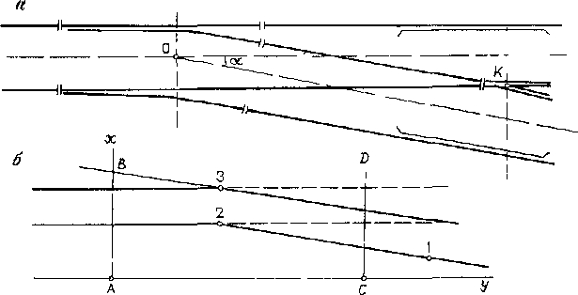

Рисунок 13.3 - Разбивка элементов железнодорожных путей. а — стрелочного перевода, 6 — железнодорожной станции

При разбивке стрелочного перевода по известным из проекта координатам выносят и закрепляют в натуре центр стрелочного перевода (ЦСП) —точку О и центр крестовины (ЦСК) — точку К. Все другие расстояния, в том числе и угол а, берутся из таблиц. Разбивка путей железнодорожных станций. Основанием для разбивки в натуре станционных путей является проектный план станции в масштабе 1 :500 или 1 : 1000. На плане должны быть указаны координаты всех стрелочных переводов с точностью до ±10 мм, углов а, положение и высотные отметки всех без исключения путей.
После проведения планировочных земляных работ выносят в натуру ось главного пути станции. Особое внимание обращают на горловины станции, где сосредоточено большинство стрелочных переводов, так как к точности взаимного расположения стрелочных переводов и непосредственно примыкающих к ним путей предъявляются особо повышенные требования.
Разбивку станционных путей и стрелочных переводов производят как способом прямоугольных координат, так и полярным способом в сочетании со створными промерами между закрепленными поперечниками.
Контроль габаритов подвижного состава и приближения строений. Под габаритом подвижного состава имеют в виду предельное поперечное очертание, за пределы которого не должна выступать ни одна часть как самого подвижного состава (локомотива, вагонов), так и погруженных на него грузов. В свою очередь, под габаритом приближения строений понимают предельное поперечное очертание сооружений и устройств, расположенных перпендикулярно к оси пути, как вдоль пути, так и непосредственно на пути, внутрь которых не могут заходить никакие части подвижного состава или предметов (грузов), находящихся на подвижном составе
Минимальное расстояние от оси пути до строящихся зданий и сооружений для карьерных путей допускается 3000 мм на перегонах и 2450 мм — на станциях.
Контактные опоры устанавливаются от оси крайнего пути на расстояниях 3100 мм для постоянных путей, 2750 мм — на перегонах временных (передвижных) путей и 2450 мм — на станциях. На криволинейных участках пути эти расстояния увеличиваются.
Нормальное расстояние между осями двух параллельных путей равно 4100 мм. На перегонах прямых участков пути она допускается равным до 3658 мм.
На рабочих (забойных) путях расстояние между составом и контактным проводом равно не менее 800 мм.
Разбивку путепроводов осуществляют от ближайших пунктов опорной сети. Точность геодезического обоснования разбивки должна обеспечивать положение центров опор со средней погрешностью в длинах пролетов не более 15—20 мм. Средняя погрешность независимой разбивки центра отдельной опоры не должна превышать ±5—6 мм.
При монтаже путепровода контролируют прямолинейность сборки и высотной установки пролетных конструкций. Отклонения пролетных конструкций от оси путепровода не должны превышать ±5 мм.
13.4.1 Автомобильные дороги в пределах земельных отводов или на территории экономической заинтересованности открытых разработок относятся к автодорогам III класса, т. е. местного значения.
Строительство автодорог в этой связи должно производиться с соблюдением следующих основных правил:
ширина общей полосы, отводимой под дороги, допускается до 30 м; максимальный уклон (подъем) на отдельных участках в зависимости от рельефа местности, а также руководящие уклоны в карьере допускаются от 0,060 до 0,100;направление дороги в плане должно обеспечивать безопасность и удобство движения с заданными скоростями транспорта; трассы автодорог должны по возможности проходить по кратчайшему расстоянию; радиусы кривых допускаются от 175 до 75 м, а непосредственно в карьере (в зависимости от типа автомобилей и их грузоподъемности) до 30—10 м.
В проект автомобильной дороги входят план дороги с указанием координат поворотных точек, размеров прямых участков и кривых, продольный и поперечные профили с указанием проектных уклонов, фактических и проектных отметок.
Маркшейдерско-геодезические работы, связанные с изысканием и разбивкой трасс, принципиально ничем не отличаются от аналогичных работ, связанных с прокладкой рельсовых путей.
Разбивку оси трассы выполняют от ближайших опорных пунктов полярным способом или способом проектных полигонов. Ось трассы закрепляют пикетными колышками, на которых выписывают величины выемки или насыпи. Кривые разбивают способом продолженных хорд или упрощенным способом.

